高雄市113學年度第2學期非學校型態實驗教育實施流程及注意事項

申請人於「非學校型態實驗教育資訊管理系統」[(https://nee.kh.edu.tw/)](https://nee.kh.edu.tw/Portal.do)提出申請系統申請作業期限：113年10月31日(四)23:59前

|  |  |  |  |
| --- | --- | --- | --- |
| |  | | --- | | 國小階段/國中階段/高中階段已取得學籍者送交申請紙本至設籍學校承辦處室  時間: 113年10月31日(四)12：00前  ※需送交之申請紙本詳見第2頁說明，高中階段申請人及設籍 學校另詳見備註。 | | |  | | --- | | 高中階段未取得學籍者(國三畢業生尚未取得學籍者亦同)/團體/機構送交申請紙本至承辦學校  時間：113年10月31日(四)12:00前  ※請送交「申請書」紙本至民族國小輔導處。 | |

 

 

|  |  |  |
| --- | --- | --- |
| 設籍學校審核及上傳申請紙本至系統  時間：113年11月4日(一)23：59前  ※各校應成立輔導小組進行審核與輔導，由校長擔任召集人、 由承辦處室主任擔任執行秘書、各處室協辦相關業務。 |  | 承辦學校審核及上傳申請紙本至系統時間：113年11月4日(一)23：59前  ※由承辦學校民族國小審核及上傳。 |



|  |  |  |
| --- | --- | --- |
| 接受次年繼續辦理申請 |  | 終止實驗教育 |

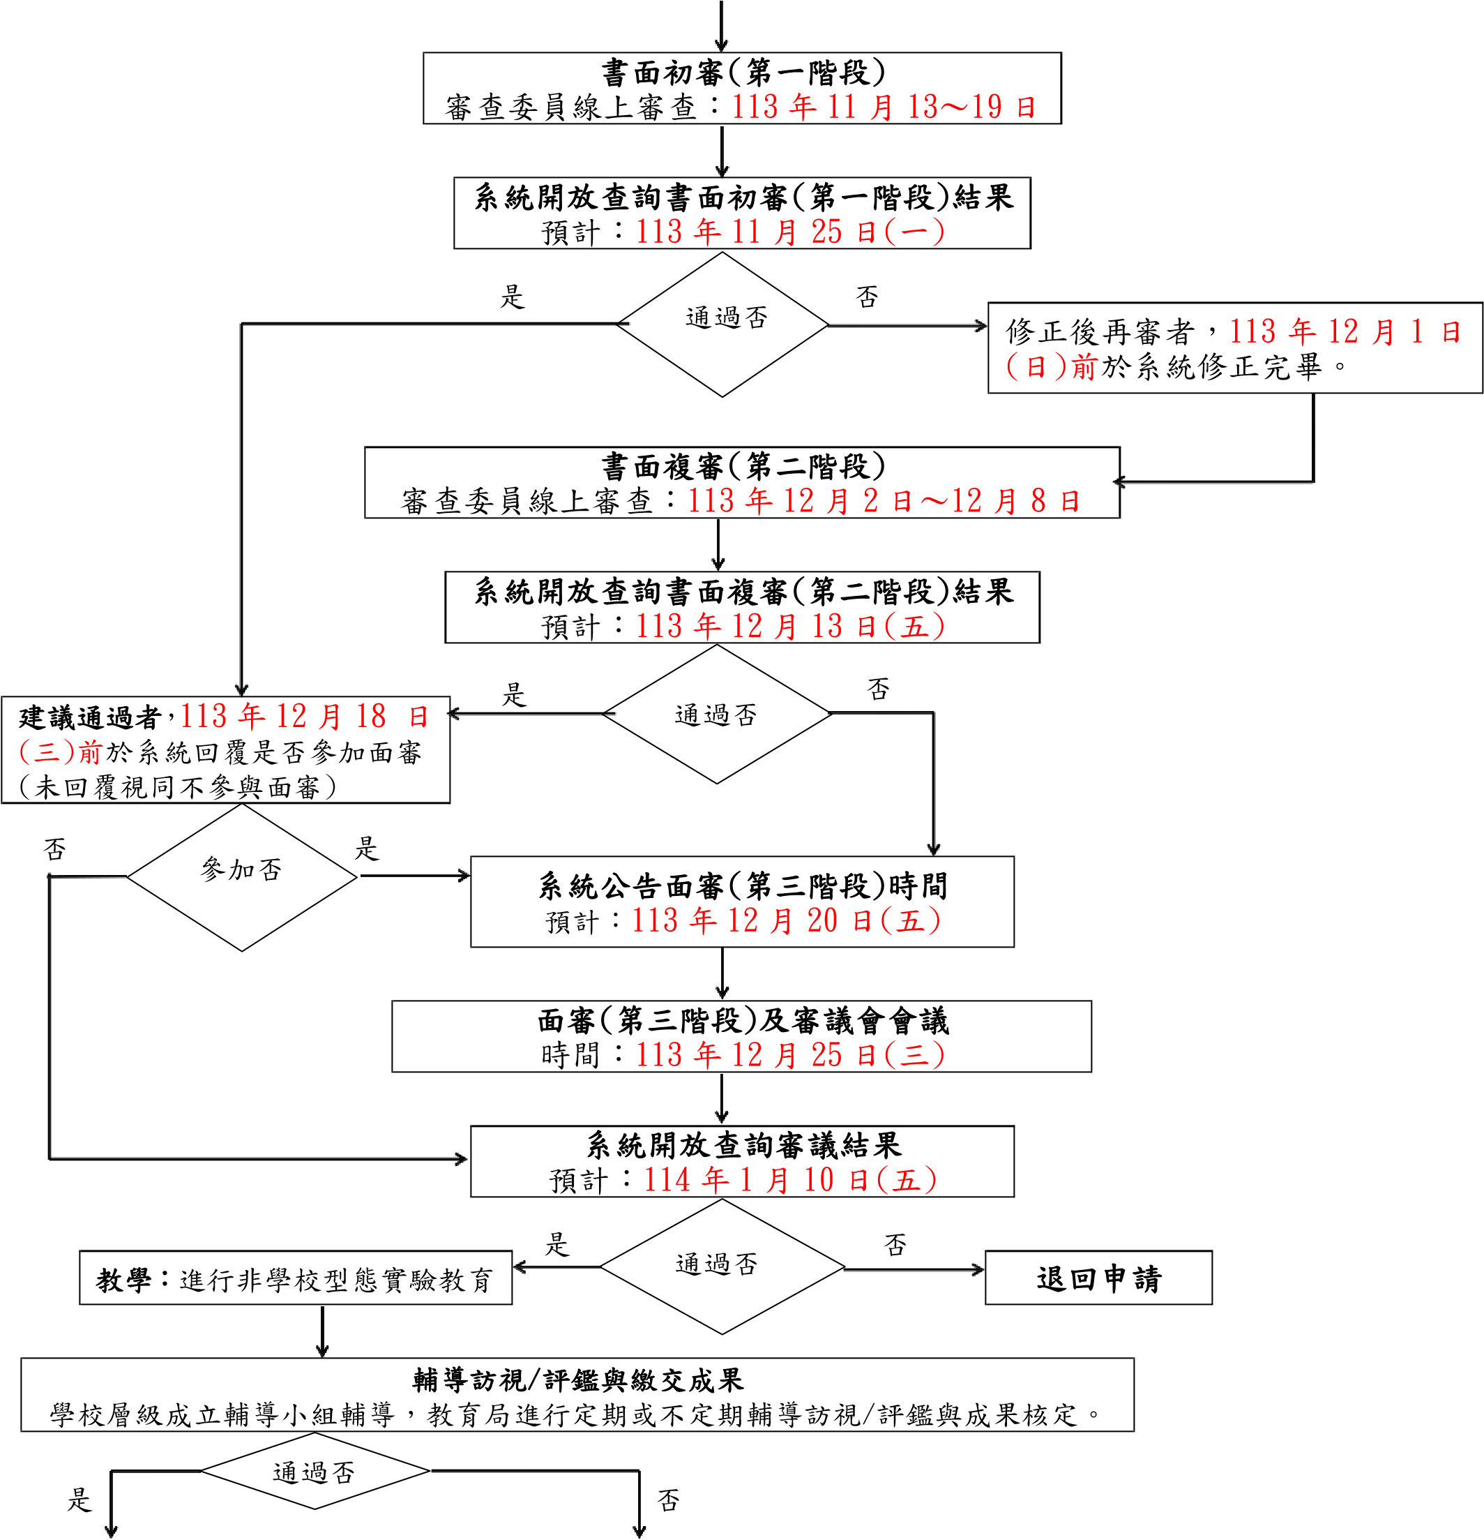承辦學校民族國小預先形式審閱申請資料及申請人補件時間：113年11月5〜7日預審 / 8~12日補件

1

# 高雄市非學校型態實驗教育申請作業說明

1. 第一次登入非學系統請先註冊：
   1. 個人案：註冊帳號為學生身分證統一編號(英文字母為大寫)，同一家庭若有兄弟姊妹申請請各別註冊帳號。
   2. 團體/機構案：註冊帳號由系統產出。
   3. 設籍學校：不需註冊，請寄信至民族國小電子信箱(mtps3860526845@mtps.kh.edu.tw)索取帳號密碼。
2. 非學系統系統操作說明請至「檔案下載」之「研習手冊」下載。部分計畫書項目可至「檔案下載」之「相關表件」下載參考格式，未提供參考格式之項目請自行撰寫。
3. 學生未滿18歲時，由學生之法定代理人作為申請人；已成年之學生，由學生本人作為申請

人。「計畫書項目」中「戶籍證明文件」請提供最後更新版本，「家長同意書」需由申請人實際簽章後掃描成電子檔，再自行上傳至非學系統。

1. 申請資料：
   1. 113年10月31日(四)12:00前，於系統填寫後列印申請紙本並簽章，送交至受理單位：

(1)個人案-國小、國中階段：請由系統列印「申請書」及計畫書項目中的「與學校合作協

商表」，送交至設籍學校。

※提醒1：「與學校合作協商表」需經申請人與學校共同協商，學校核章也需作業時間

，建議申請人至少提早於申請期限截止一週前將紙本送交至設籍學校。

※提醒2：國小六年級申請國中階段，「與學校合作協商表」需與未來設籍國中共同協 商，「申請書」及「與學校合作協商表」紙本請送交至未來設籍國中。

(2)個人案-高中階段欲與學校合作者：請由系統列印「申請書」，送交至設籍或欲合作之學校後，與合作學校擬訂「學生與學校合作計畫草案」(註1、註2、註3)，並經審議委員會審視後，依審議委員會意見修正後將完成修正之正式「學生與學校合作計畫」由合作學校函文至高雄市政府教育局許可。

※提醒1：國中三年級申請高一階段，「學生與學校合作計畫草案」需與未來設籍或欲 合作之高中共同協商討論。「申請書」紙本請依規定期程(註3)送交至承辦 學校民族國小；「學生與學校合作計畫草案」電子檔請寄送至

mtps3860526845@mtps.kh.edu.tw，來信主旨請用「國三升高一尚未取得學 籍學生○○○與學校合作計畫草案」。

(3)個人案-高中階段未取得學籍者：請由系統列印「申請書」，送交至民族國小。經審議委員會審視後，由本局高中職教育科再依據確認通過名單，協助於助學補助系統及全國高級中等教育階段實驗教育學生基本資料填報平臺建檔。

(4)團體/機構案；請由系統列印「申請書」，送交至民族國小。

2.113年10月31日(四)23:59前，於非學系統完成「申請作業」內各項申請資料:

(1)個人案：「申請書」、「計畫書項目」、「教學人員名冊」。

(2)團體/機構案：「申請書」、「計畫書項目」、「教學人員名冊」、「學生名冊」(新申請之機構不需填寫學生名冊)。

1. 設籍學校受理申請後，協助檢視學生申請資料是否完備，並將「申請書」、「與學校合作協商

表」或「學生與學校合作計畫草案」核章，於113年11月4日(一) 23:59前上傳至非學系統。

1. 設籍學校上傳「申請書」、「與學校合作協商表」或「學生與學校合作計畫草案」後，申請人亦可於非學系統檢視。
2. 申請時間截止後，申請紙本未送交至受理單位或系統申請資料不全者，不予受理申請。
3. 審查結果：請申請人及設籍學校依非學系統公佈欄發佈之時程，登入系統查看各階段審查結果，若需修正或補件請於期限內完成。

|  |
| --- |
| 註1 |

：依「高級中等以下教育階段非學校型態實驗教育實施條例」(下稱本條例)第16條規定，擬同時

取得高級中等學校學籍者，應依高級中等學校多元入學招生辦法之規定入學。爰如學生擬依第 16條規定進行實驗教育，除應依本流程所示期程提報實驗教育計畫外，並應依同條規定與該學校擬訂合作計畫，由設籍學校將合作計畫另行函報學校主管機關，許可後進行合作。

|  |
| --- |
| 註2 |

：如學生擬依本條例第17條規定進行實驗教育，除應依本流程所示期程提報實驗教育計畫外，並

應依同條規定將「學生與學校合作計畫草案」上傳系統，俟審議會完成審視及提供修正意見後，由合作學校將修正完成之正式合作計畫另行函報學校主管機關，許可後進行合作。

|  |
| --- |
| 註3 |

: 依教育部國民及學前教育署112年1月18日臺教國署第1120001708號函規定，自112學年度起，國三學生申請高一第一學期擬與學校合作之「實驗教育計畫及合作計畫申請及審查作業」相關辦理流程說明如下：

1. 申請人最遲應於當年度4月30日前向實驗教育計畫主管機關提出合作計畫草案併同實驗教育計畫及相關應備資料。
2. 前述計畫內容之「方式」應載明與學校合作、「內容」暫以申請人所預期之辦理內容撰擬、至於「參與實驗教育人員之相關資料」及涉及合作學校未可得知部份，得暫予省略。
3. 申請人應於確認就讀學校後，儘速與學校擬訂合作計畫，至遲於9月10日，由學校向學校主管機關提出申請，逾期不予受理。
4. 學校主管機關於確認收到申請人與合作學校依審議會意見修正完成之正式合作計畫後，應於收件20日內確認是否許可，至遲至9月30日前完成准駁。
5. 為保障學生學習不中斷及維護學生各項受教權益，申請與學校合作之學生於正式合作計畫經學

校主管機關許可前，仍應到校上課。

